Aquest Sant Jordi, les lletres se’ns han barrejat una mica...

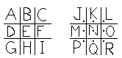

Necessitem la teva ajuda per poder desxifrar el següent missatge:

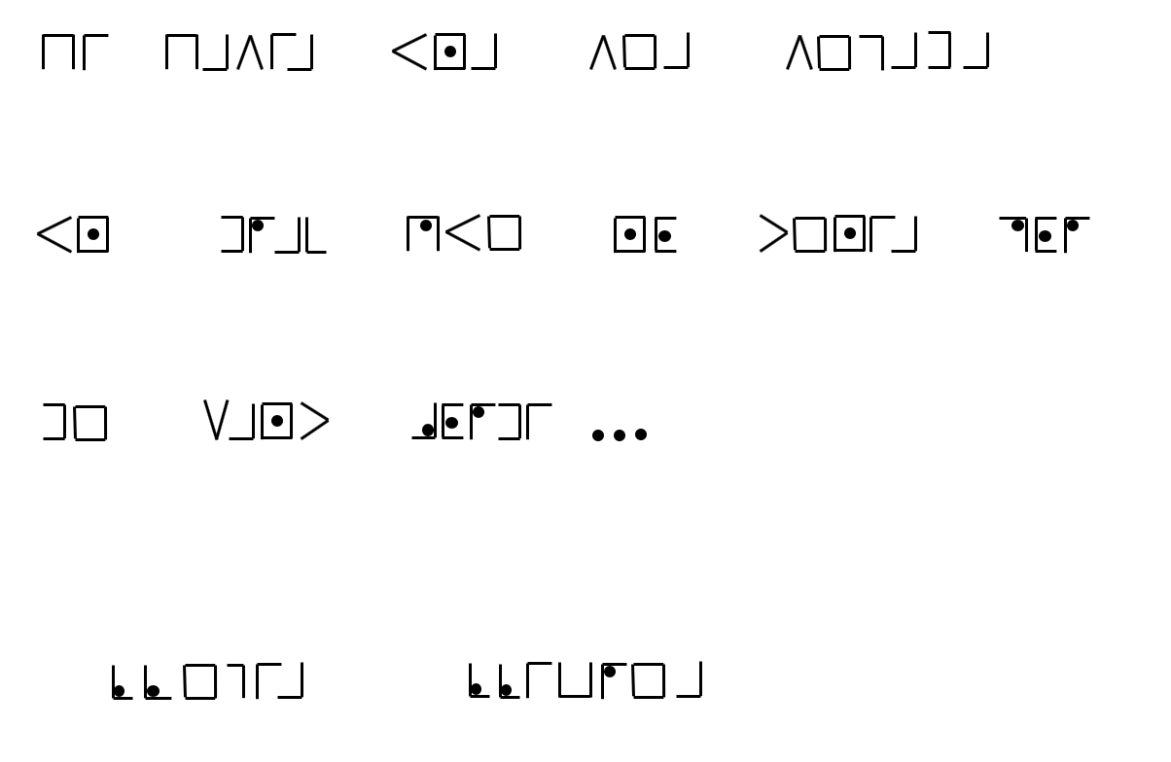

Extra:
Si vols, et pots inventar un missatge utilitzant aquest codi, escriure’l en un paper i enviar-lo als teus companys i companyes de l’ambient.
Per fer-ho, fes una foto del missatge escrit i envia-la per correu electrònic.

